NOTULEN

Hari/ Tanggal : Senin, 27 Mei 2019
Waktu : 20.15 – selesai
Tempat : Dusun Tundungan (Rumah Bpk Wasito)
Acara : Musyawarah Dusun Tundungan

PROSEDING

Pembawa Acara (Sunarno, M.Kes)
Assalamu’alaikum Wr. Wb
Yang terhormat Bapak Kepala Desa Sroyo, Bapak Kadus , RW, Rt, Tim RPJM Desa Sroyo, bapak ibu yang hadir mala mini yang kami hormati, Alhamdulillah kita panjantkan kehadirat Allah SWT, karena mala mini kita masih bisa berkumpul di ruangan ini dalam keadaan sehat wal afiat. Mohon ijin kami akan membacakan susunan acara rapat Musyawarah Dusun pada malam ini. Susunan acara sebagai berikut :
- Pembukaan
- Sambutan Kepala Dusun Tundungan
- Sambutan Kepala Desa
- Penjelasan/ Pengarahan dari Tim RPJMDesa Sroyo
- Musdus (dipandu Pokja Perencanaan)
- Pemilihan delegasi
- Penutup

Urutan acara Musyawarah Dusun sebagai berikut :
- Pembukaan
Dibuka oleh MC, dengan membaca Basmalah bersama-sama dengan peserta Musdus.
- Sambutan bapak Kadus Tundungan (Wasito)
Assalamu’alaikum wr.wb
Yang saya hormati Bapak Kepala Desa Sroyo, Tim RPJM Desa Sroyo bapak ketua Rw, ketua RT, yang saya hormati pula bapak dan ibu semuanya yang telah berkenan hadir pada acara musyawarah dusun ini. Di malam hari kita akan menyelenggarakan Musyawarah Dusun Tundungan, semoga nanti bapak dan ibu dapat mengikuti acara ini dengan baik dan lancar sehingga acara ini dapat terlaksana dengan baik, karena musdus ini merupakan sarana untuk menyampaikan permasalahan yang ada di dusun Tundungan ini yang selanjutnya kita pecahkan bersama-sama berdasarkan potensi yang ada di dusun Tundungan khusunya dan Desa Sroyo pada umumnya. Mungkin saya tidak perlu panjang lebar, nanti langsung acara inti. Wassalamu’alaikum wr.wb
- Sambutan Kepala Desa (H. Yulianto, S.T)
Assalamu’alaikum wr.wb
Yang saya hormati Bapak Kepala Dusun Tundungan, Tim RPJM Desa Sroyo bapak ketua Rw, ketua RT, yang saya hormati pula bapak dan ibu semuanya yang telah berkenan hadir pada acara musyawarah dusun ini. Alhamdulillah malam ini kita bisa bermusyawarah untuk merancang RPJMDes 6 tahun kedepan sesuai dengan visi misi saya selaku Kepala Desa Sroyo. Saya harapkan masyarakat dalam menggali masalah dan mengusulkan kegiatan sebanyak mungkin jangan sampai ada masalah atau kegiatan yang luput dari usulan. Wassalamu’alaikum wr.wb
- Penjelasan / Pengarahan dari Tim RPJM Desa Sroyo (H. Sadimin, S.Pd. M.Pd.)
- Penyampaian Visi dan Misi Kepala Desa
- Alur Penyusunan RPJMDes

PENYUSUNAN RPJMDES MELALUI MUSDES
PENGKAJIAN KEADAAN DESA MELALUI MUSDUS

PEMBENTUKAN TIM RPJMDES
PENETAPAN RPJMDES MENJADI PERATURAN DESA
PENYUSUNAN RANCANGAN RPJMDES
PENYUSUNAN RPJMDES MELALUI MUSRENBANGDES

- Batasan yang diusulkan dalam Musdus adalah Program kegiatan yang menjadi prioritas dusun yang sejalan dengan visi misi Kepala Desa 6 tahun yang akan datang.
- Penunjukan perwakilan dari masing-masing dusun untuk mengikuti Musyawarah Desa (Musdes) dan Musyawarah Perencanaan Pembangunan Desa (Musrenbangdes) sejumlah 3 (tiga) orang termasuk Kepala Dusun.
- Sumber dana kegiatan Pemerintahan Desa bersumber dari :
- Pendapatan Asli Desa (PAD)
- Dana Transfer :
- Dana Desa yang bersumber dari APBN
- Alokasi Dana Desa ( ADD )
- Dana Bagi Hasil Pajak dan Retribusi Daerah.
- Bantuan Keuangan baik dari Pemerintah Propinsi maupun Kabupaten.
- Musyawarah Dusun (Bapak Kadus)
Assalamu’alaikum wr.wb
Yang terhormat Bapak Rw, Rt dan kepada masyarakat yang telah hadir dalam acara musdus untuk menggali masalah yang ada di wilayah dusun Tundungan yang nantinya untuk digunakan dalam menyusun RPJM Desa 6 tahun kedepan. Dalam menggali masalah dusun kita akan kaji menggunakan 3 alat kajian yaitu
- sketsa dusun,
- kalender musim, dan
- diagram kelembagaan.
Nanti bapak lan ibu bisa mengusulkan masalah-masalah dibidang :
- Pembangunan fisik
- Ekonomi
- Pemukiman
- Perdagangan
- Pendidikan
- Keagamaan
- Kesehatan
- Kamtibmas
- Sosbud
- Kelembagaan

PROSES MUSYAWARAH DUSUN
Hasil kajian masalah
Sketsa Desa
- Dibidang pertanian masih banyak para petani yang perlu bantuan seperti pupuk dan pengairan.
- Banyak jalan dusun yang rusak.
- Saluran Air Pembuangan tidak lancar.
- Dibidang pendidikan, anak usia SD / SMP kesulitan dalam mengikuti materi-materi ujian.
- Antara Dukuh Tundungan dan Dukuh Dalon seakan-akan terisolir, padahal kedua dukuh merupakan satu kebayanan.
Kalender Musim
- Pada musim kering banyak masyarakat yang mengalami gagal panen dan mengalami paceklik karena kekurangan air untuk pengairan sawah.
- Pada musim pancaroba banyak masyarakat yang mengalami penyakit seperti flu, gatal-gatal dan Demam Berdarah
- Pada musim hujan banyak sawah yang roboh, karena angin dan banjir.
Diagram Kelembagaan
- Kekurangan Guru TPQ
- Karang Taruna kurang aktif karena kurang koordinasi.
- Sebagian anggota LPMD kurang aktif dalam kegiatan.
- Kegiatan tasyakuran dusun masih kekurangan dana dalam pelaksanaanya.
- Kantor Desa yang ada kurang representative, jauh dari warga dan lokasi yang dekat dengan ringroad sehingga warga kesulitan dalam memperoleh pelayanan.
Setelah dilaksanakan penggalian masalah dengan 3 alat kajian yang dipimpin oleh pokja maka pemilihan delegasi dusun secara langsung oleh peserta Musdus yang nanti akan mengawal pada Lokakarya Desa, berikut nama-nama delegasi dusun:
NO | NAMA | L/P | UNSUR | ALAMAT (RT/RW)
1 | WASITO | L | KADUS | TUNDUNGAN RT 006 RW 004
2 | SUNARYO HS. A.Md. | L | KETUA RW 004 | DALON RT 004 RW 004
3 | ABDUL MAHIB | L | KETUA RW 005 | NGELOM RT 005 RW 005

- Penutup
Setelah menentukan delegasi dusun , acara Musdus ditutup dengan bacaan hammdalah bersama yang dipandu oleh pembawa acara.

DOKUMENTASI KEGIATAN
Nama Kegiatan : Musyawarah Dusun Tundungan
Hari/Tanggal : Senin, 27 Mei 2019
Tempat : Rumah Bapak Wasito

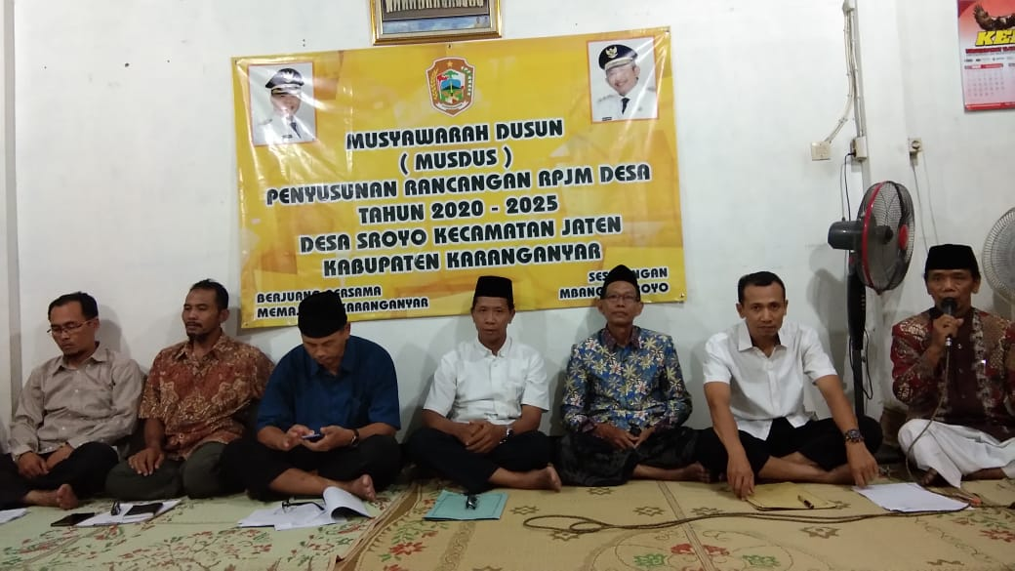
Nama Kegiatan : Musyawarah Dusun Tundungan
Hari/Tanggal : Senin, 27 Mei 2019
Tempat : Rumah Bapak Wasito

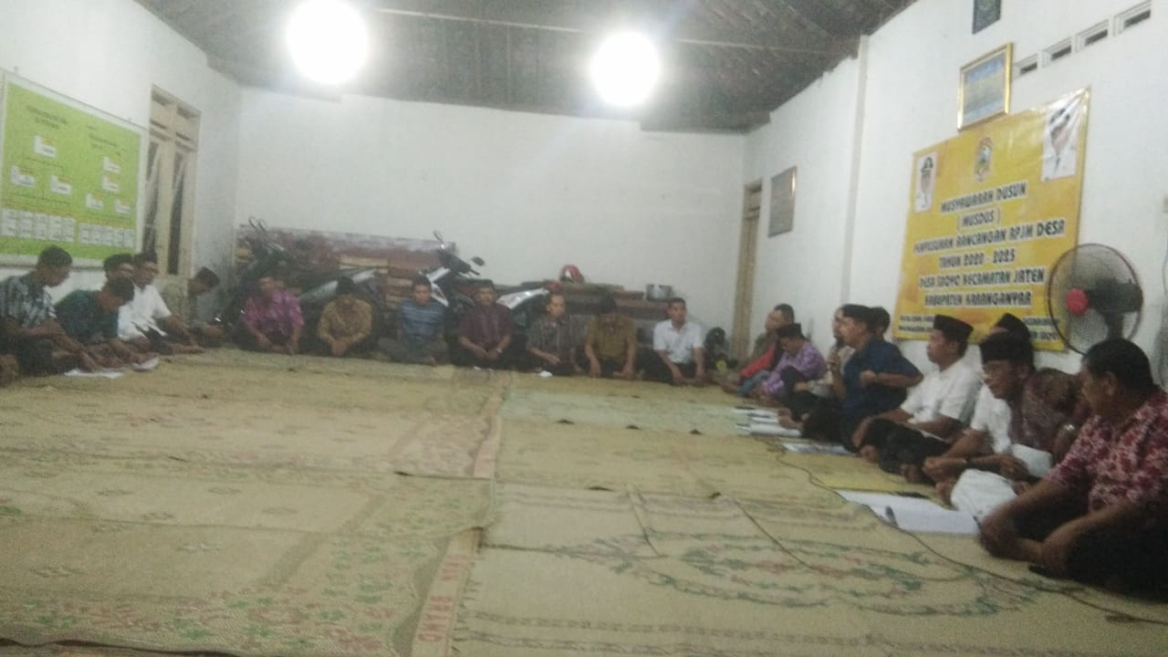
PENYUSUNAN RPJM DESA SROYO KECAMATAN JATEN
KABUPATEN KARANGANYAR TAHUN 2019-2025

